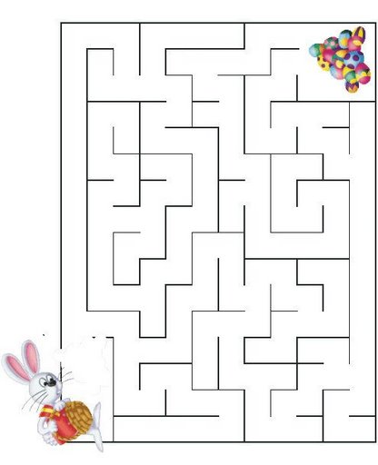
Pomóż zajączkowi odnaleźć pisanki.

